Tác dụng dầu gấc đối với mắt
Dầu gấc tăng cường thị lực, đẩy lùi cận thị

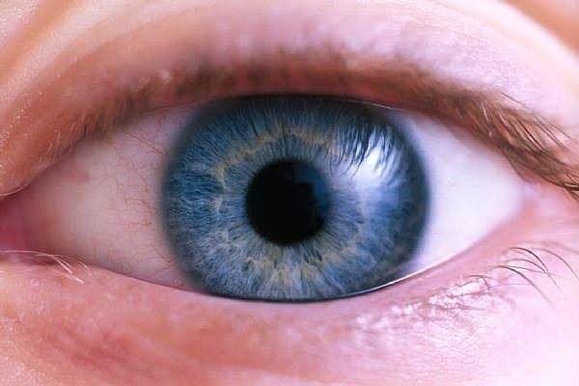
Dù là người lớn hay trẻ em điều cần bổ sung các chất dinh dưỡng để tăng cường thị lực như vitamin A. Thiếu vitamin A nặng sẽ gây nên các tổn thương ở mắt như “khô mắt", giảm thị lực, dễ tổn thương ở giác mạc, nếu không điều trị kịp thời nặng sẽ dẫn đến mù vĩnh viễn. Mà vitamin A có nhiều trong các loại quả có trong tự nhiên như gấc.

Theo nghiên cứu và kết luận của các nhà khoa học Mỹ, một thành phần làm nên tác dụng của dầu gấc với mắt là beta caroten hay còn gọi là tiền sinh tố A (khi vào cơ thể sẽ chuyển thành vitamin A). Đây là nguồn cung cấp vitamin A tự nhiên, dồi dào cho cơ thể. Khác với vitamin A từ động vật, tiền vitamin A trong dầu gấc an toàn hơn vì nó chỉ chuyển hóa khi cơ thể có nhu cầu. Loại vitamin này đóng vai trò quan trọng cho khả năng thị giác, bảo vệ giác mạc, giúp tăng cường thị lực. Đặc biệt, vitamin A kết hợp với các chất chống oxy hóa khác như lutein và zeaxanthin( hai chất này có rất nhiều trong dầu gấc), có tác dụng rõ rệt trong việc làm giảm nguy cơ thoái hóa điểm vàng, bảo vệ các mạch máu, cung cấp dinh dưỡng cho võng mạc.
Cơ thể không thể tự sản sinh ra Lutein, Zeaxanthin, vì vậy để bổ sung các chất này, chúng ta có thể cung cấp cho cơ thể các loại thực phẩm làm từ gấc như xôi gấc, dầu gấc….

Tại sao lại nói dầu gấc có tác dụng rất tốt với đôi mắt chúng ta? Bởi vì các nhà khoa học Mỹ đã chứng minh trong gấc có lượng rất lớn các chất như beta caroten hay còn gọi là tiền sinh tố A (khi vào cơ thể sẽ chuyển thành vitamin A). Đây là nguồn cung cấp vitamin A tự nhiên, dồi dào cho cơ thể. Khác với vitamin A từ động vật, tiền vitamin A trong dầu gấc an toàn hơn vì nó chỉ chuyển hóa khi cơ thể có nhu cầu. Loại vitamin này đóng vai trò quan trọng cho khả năng thị giác, bảo vệ giác mạc, giúp tăng cường thị lực. Thiếu vitamin A nặng sẽ gây nên các tổn thương ở mắt như “khô mắt", giảm thị lực, dễ tổn thương ở giác mạc, nếu không điều trị kịp thời nặng sẽ dẫn đến mù vĩnh viễn. Đặc biệt, vitamin A kết hợp với các chất chống oxy hóa khác như lutein và zeaxanthin( hai chất này có rất nhiều trong dầu gấc), có tác dụng rõ rệt trong việc làm giảm nguy cơ thoái hóa điểm vàng, bảo vệ các mạch máu, cung cấp dinh dưỡng cho võng mạc. Nhưng cơ thể chúng ta không thể tự sản sinh ra Lutein, Zeaxanthin, vì vậy để bổ sung các chất này, chúng ta có thể cung cấp cho cơ thể các loại thực phẩm làm từ gấc như xôi gấc, dầu gấc….
Theo tổ chức Y tế thế giới (WHO) có tới 4/5 (tức 80%) người mù có thể phòng tránh và chữa trị được nếu mắt được bổ sung đầy đủ lượng dưỡng chất quan trọng Lutein và Zeaxathin. Nghiên cứu của Đại học Y khoa Havard đã cho thấy việc sử dụng Lutein và Zeaxanthin hàng ngày giúp làm giảm 22% nguy cơ mắc bệnh đục thủy tinh thể. Thoái hóa điểm vàng là bệnh gây mù và không điều trị được. Và tất cả các nghiên cứu đều cho thấy cách hiệu quả nhất vẫn là phòng bệnh bằng chế độ dinh dưỡng với các vitamin tốt cho mắt, nhất là thực phẩm giàu Lutein và Zeaxanthin.
Bên cạnh đó chúng ta cũng cần tìm hiểu rõ tại sao trong thời buổi hiện đại ngày nay thì các bệnh về mắt lại tăng lên chóng mặt, có phải vì ngừơi người, nhà nhà đều tiếp cận với máy tính, điện thoại thông minh kết nối internet, thậm chí các bé một hai tuổi cũng vuốt vuốt smartphone. Đó là nguyên nhân chủ yếu khiển cho thị lực giảm sút. Vì vậy ngoài bổ sung dưỡng chất bổ mắt, chúng ta phải sắp xếp thời gian hợp lý để giữ cho đôi mắt luôn mạnh khỏe

